－今号の目次－

- 令和４年度 第２回協議員総会を開催
～令和５年度事業計画等を審議・承認～ １
- 事務連絡「保育所等における新型コロナウイルスへの対応にかかるQ＆Aについて（第二十報）」が発出される（厚生労働省） 3
-----------------------------------------------------------------------------------------------------------------------------------------
◆ 令和４年度 第２回協議員総会を開催
～令和５年度事業計画等を審議・承認～

令和5年2月17日、令和4年度 第2回協議員総会を全社協灘尾ホールで開催しました。3年ぶりの対面開催となった総会では、奥村尚三会長、全国社会福祉協議会 金井正人常務理事の挨拶、厚生労働省子ども家庭局 本後健保育課長の挨拶および情勢報告に続いて、令和4年度事業進捗状況および決算見込みの報告を行いました。報告に続き、「全保協旅費規程」等の改定および令和5年度事業計画案・収支予算案に係る議案審議が行われ、いずれも原案どおりに承認されました（令和5年度事業計画は別添資料「1」参照）。
令和5年度事業計画においては、令和3年度に改訂した「全保協 将来ビジョン」に基づき、基本方針として、「(1) 会員の取り組みを支援する」「(2) 国等に政策提言を行う」「(3) 保育の機能・役割を広く周知する」「(4) 災害時の保育継続に向けた支援を行う」を掲げています。
さらには、次の5つを重点事業とし、「すべての子どもの権利と育ちを保障していく社会の実現」をめざして、全保協の活動・組織強化に向け、都道府県・指定都市保育組織、全国保育士会との連携を強固なものとし、会員・組織が一体となった全国的な取り組みを着実に取り組むこととしています。
令和5年度 重点事業
（１）子どもの最善の利益を守るための取り組み
多くの保育所・認定こども園等が子どもの最善の利益を守るための取り組みを行っているなか、令和4年度、バス送迎事故や園児への虐待、不適切保育がいくつかの保育所・認定こども園等において確認された。子どもの安全・安心が何よりも優先される保育所・認定こども園等においては、あらためて子ども主体、子どもの権利擁護という保育の基本を再確認したうえで、日々の保育を点検し、子どもの最善の利益を守るために最大限の努力を重ねていくことが重要である。そして、そうした不断の取り組みを保護者や地域に向けて積極的に発信していくことで一層の信頼と支持につなげることが必要である。全保協として、安全で質の高い保育を行うことができるよう、諸施策の拡充・強化に向けて取り組む。
「こども基本法」が施行され、あらためて子どもの権利を守っていくことに加え、「安全計画」の策定等を内容とする省令改正等を踏まえ、会員に対して子どもの最善の利益を守るための情報や取り組みを迅速に共有するとともに、研修事業等により理解を深める。さらには、子どもの声、また保育者の声を聞き、よりよい保育に向けて、社会に保育の魅力・役割・責任・専門性を発信していく。
（2）地域の子どもの育ちと子育て家庭への支援に関する検討と提言
地域の子ども、子育て家庭を支えていくことは保育所等において重要な使命である。
地域の子育て家庭の抱える課題が複雑化・多様化するなかで、令和6年4月には改正児童福祉法の施行により、「地域子育て相談機関（いわゆる「かかりつけ相談機関」）が設置され、保育所・認定こども園等にその役割が期待されている。加えて、地域の子育て家庭への支援にむけては、相談・支援体制の整備とともに他機関との連携が重要となる。
保育所・認定こども園等がそれぞれの地域において子どもの育ちと子育て家庭への支援を行っていくために、全保協として会員への取り組み事例等の情報提供を行うととともに、国への提言・要望を行う。
（３）人口減少地域における保育課題への取り組み
いずれの地域においてもその状況に即した、子どもの育ちと地域の子育て家庭を支える保育機能の維持・確保が必要であるが、コロナ禍もあいまって、人口減少が急速に進み、都市部においても定員割れが生じている施設がでてきている。
本会では、令和4年度に人口減少地域における保育所・認定こども園等の課題を整理し、とりまとめを行った。本年度は、令和4年度に明らかとなった課題の解決に向けて、国に対して現場の実情を共有しつつ、必要な要望を行うとともに、事例集等を作成し会員への情報提供を行う。

（4）転換期における制度政策への対応
令和5年度は、こども基本法の施行、「こども家庭庁」の設置に加え、令和6年4月の改正児童福祉法の施行に向けた政・省令の公布、通知の発出等、地域の子ども、子育て世帯に対する包括的な支援体制の構築に向けた具体的な仕組みづくりが進められるなど、子ども政策の転換期となる。
諸制度の動向を注視し、国に対して現場の実情を共有しつつ、必要な提言・要望を行うとともに、会員に対して迅速な情報提供を行う。
（５）組織基盤の強化、財務状況の健全化を含む今後の全保協組織のあり方
「全保協 将来ビジョン」の実現に向け、全国保育士会と協働しつつ、都道府県・指定都市保育組織との連携を強化し、会員・組織が一体となった全国的な取り組みを行うことで、組織基盤の強化につなげる。
保育の質の向上、組織の魅力向上にむけて、令和5年度より新たな研修体系により研修事業を進める。
また、全国保育研究大会のあり方検討を行うとともに本会の既存事業の見直し等による財政基盤の健全化を図る。

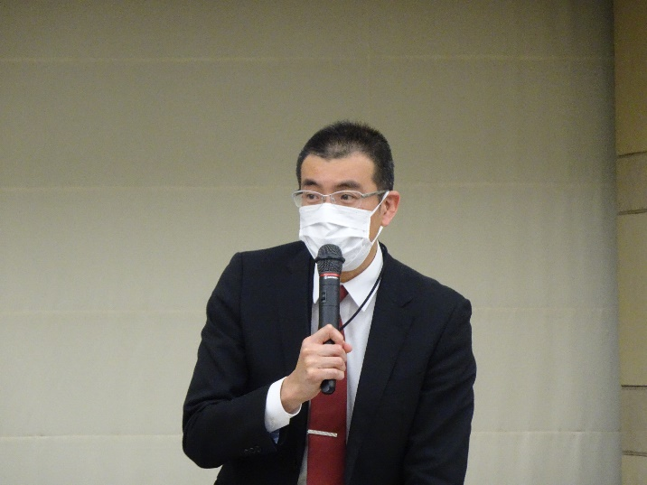
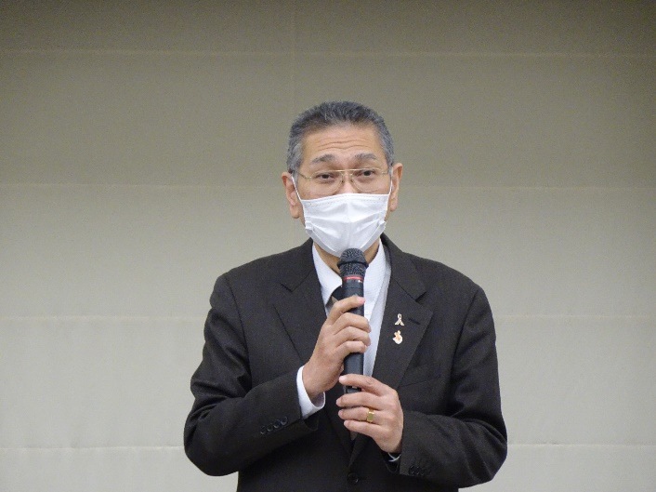
本後課長
金井常務理事
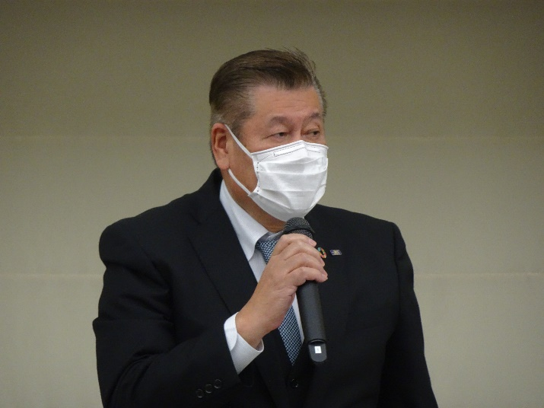  説明を行う奥村会長 | 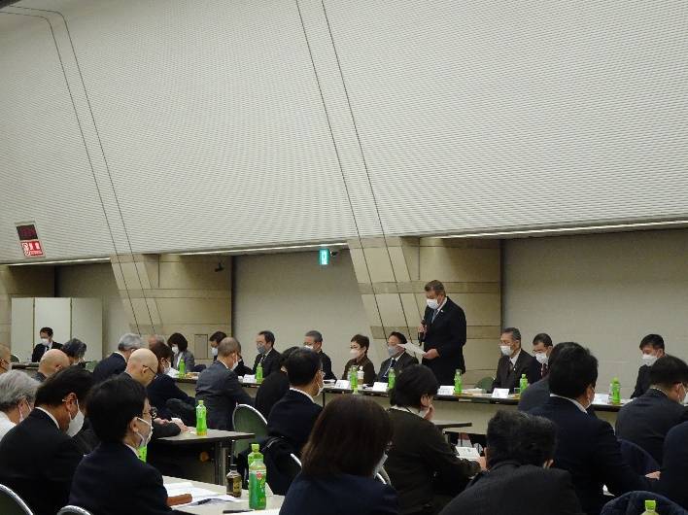  会場の様子（会場：全社協灘尾ホール）

◆ 事務連絡「保育所等における新型コロナウイルスへの対応にかかるQ＆Aについて（第二十報）」が発出される（厚生労働省）

令和5年2月17日、新型コロナウイルス感染症の対応に関する標記事務連絡が発出されました。これは、本ニュースNo.22-55でお伝えした「マスク着用の考え方の見直し等について」（事務連絡／令和5年2月10日新型コロナウイルス感染症対策本部決定）の発出を受けて、厚生労働省子ども家庭局保育課として追記を行うなどの修正を行い発出したものです。
【子どもおよび保育士がマスクを着用する場合の注意点】
Q&Aの問18では、2月10日に発出された事務連絡を受けて、令和5年3月13日以降の保育所等におけるマスクの取り扱いについて下記のとおり示されています。
〔保育所等における子どものマスクの取扱いについて〕 （事務局抜粋・要約）
- 2歳未満児のマスク着用は奨めない。
- 2歳以上児のマスク着用は求めない。
- あわせて、基礎疾患がある等の様々な事情により、感染不安を抱き、引き続きマスクを外すよう周囲が強いることのないよう適切に配慮するとともに、引き続き換気の確保等の必要な対策を講じる。
〔保育所等における保育士等の職員や保護者の取扱いについて〕
- 保育所等における保育士等の職員のマスク着用については、個人の主体的な選択を尊重し、着用は個人の判断に委ねることが基本。
- 2月10日の事務連絡の「（６）事業者における対応」として、「マスクの着用は個人の判断に委ねられるものであるが、事業者が感染対策上又は事業上の理由等により、利用者又は従業員にマスクの着用を求めることは許容される」としており、当該事項は保育所等の事業者にも適用される。
なお、2月10日の事務連絡のなかでは、「なお、感染が大きく拡大している場合には、一時的に場面に応じた適切なマスクの着用を広く呼びかけるなど、より強い感染対策を求めることがあり得る」としていますが、同時に「ただし、そのような場合においても、子どものマスクの着用については、健康面等への影響も懸念されており、引き続き、保護者や周りの大人が個々の子どもの体調に十分注意する必要がある」とされています。今回の示されたQ&Aでは、これに関して、「仮に、保育所等においてもより強い感染対策を求めることとなった場合には、別途留意すべき事項をお示ししたい」としています。
【保育所等における卒園式の取扱い】
本ニュースNo.22-55でお伝えしているとおり、2月10日には、文部科学省より、主として小学校以上の卒業式におけるマスクの取り扱いとして、「卒業式におけるマスクの取り扱いに関する基本的な考え方」が示されました。
Q&Aの問18-2では、本事務連絡に関連し、保育所等におけるマスクの着用の考え方の見直しが適用される令和5年3月13日を起点とし、保育所等の卒園式を開催する場合の対応が示されています。
〔3月13日より前に卒園式を開催する場合〕 （事務局抜粋・編集）
- 子どもについては、これまでもマスク着用を一律に求めないとしてきたところですが、地域の感染状況等を踏まえ、必要に応じて文科通知で示されている取扱いを参照ください。なお、これは、マスクを外すことを基本とする取扱いを参照するという趣旨であり、文科通知別紙「６ 国歌・校歌等の斉唱・合唱等」の取扱いに従い保育所等で合唱等を行う場合において子どもにマスク着用を求めるという趣旨のものではありません。
- 保育士等の職員や来賓、保護者等のマスク着用等についても文科通知で示されている取扱いに準じることとするようお願いいたします。
〔3月13日以降に卒園式を開催する場合〕
- 問18の見直し後の考え方に基づき開催いただくようお願いいたします。なお、事業者の判断により、上記の3月13日より前に卒園式を開催する場合の取扱いと同様に、
- 子ども、保育士等の職員に対して、マスクを外すことを基本とすること
- マスク見直し本部決定の「（６）事業者における対応」として、事業者が来賓、保護者等に対してのマスクの着用を求めるとともに、着席を基本とし、座席間に触れ合わない程度の距離を確保することや、その上で、感染対策上での、来賓や保護者等の参加人数の制限は必要ないこと
として、開催いただくことも可能です。
詳細は、下記ホームページをご参照ください。
■厚生労働省ホームページ
- ホーム >政策について >分野別の政策一覧 >子ども・子育て >子ども・子育て支援>保育関係 >保育所等における新型コロナウイルス対応関連情報
- https://www.mhlw.go.jp/stf/newpage_09762.html

- 保育関係

- 子ども・子育て支援

- 子ども・子育て

- 分野別の政策一覧 >

- 子ども・子育て >

- 子ども・子育て支援 >

- 保育関係 >

- 保育所等における新型コロナウイルス対応関連情報
- 分野別の政策一覧

- 政策について >

- 分野別の政策一覧 >

- 子ども・子育て >

- 子ども・子育て支援 >

- 保育関係 >

- 保育所等における新型コロナウイルス対応関連情報

